ИНТЕРАКТИВНАЯ АВТОРСКАЯ ПРЕЗЕНТАЦИЯ,
СОЗДАННАЯ С ПОМОЩЬЮ ПРОГРАММЫ MIMIO STUDIO
http://www.mimio-edu.ru/projects/pod-kupolom-cirka
Слайд1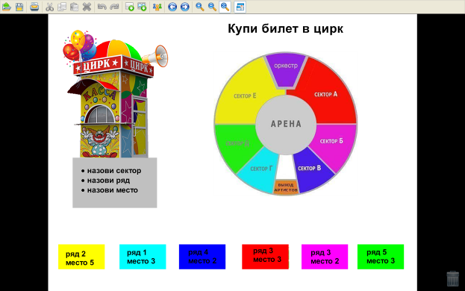

Слайд 2
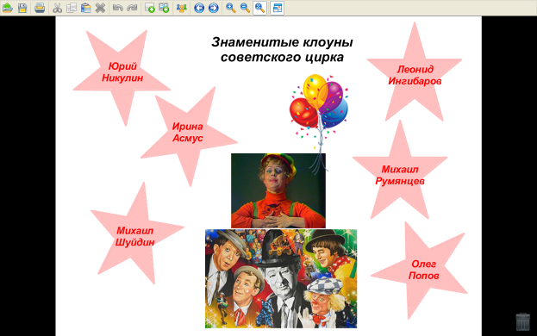

Слайд 3
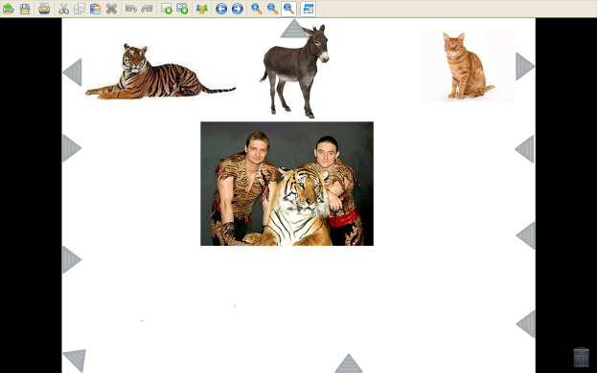

Слайд 4
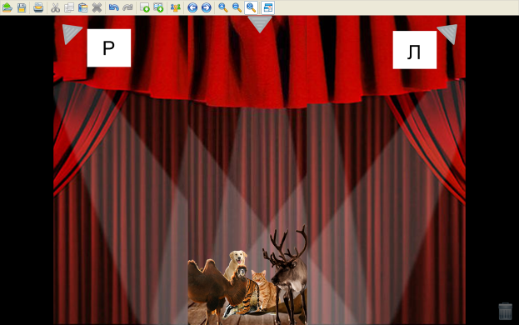

Слайд 5
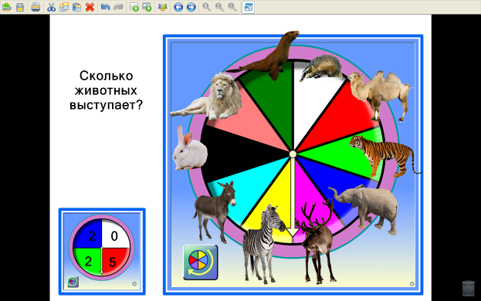

Слайд 6
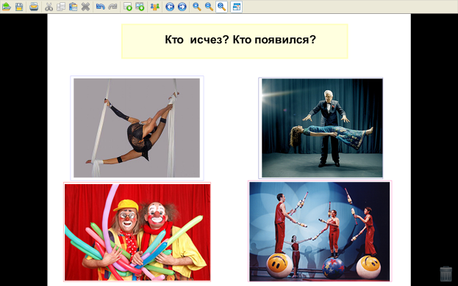

Слайд 7
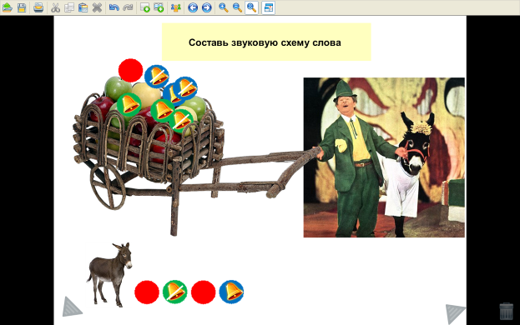

Слайд 8
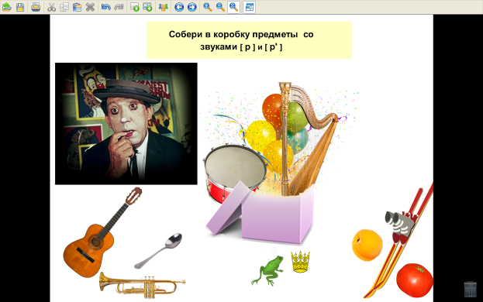
Слайд 9
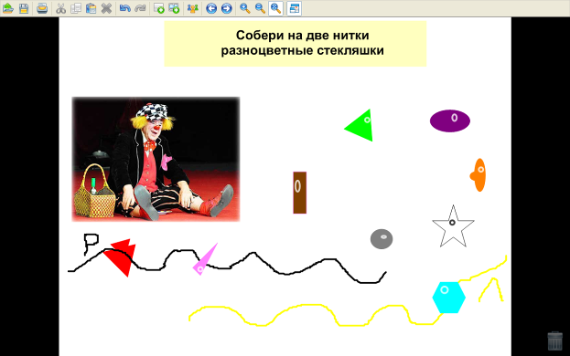

Слайд 10
